**Институт математики, физики и информатики**

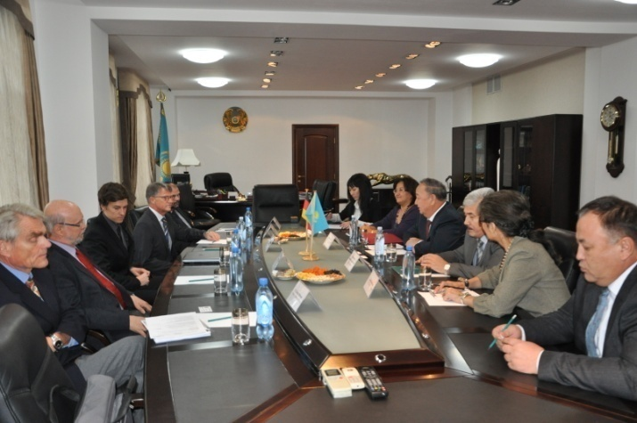

Основной задачей института является подготовка высококвалифицированных научно-педагогических кадров для Республики Казахстан

Для решения этой задачи руководство университета и инстиута уделяют большое внимание. Организуется повышение квалификации ППС в ведущих вузах Казахстана, СНГ и зарубежья. Ежегодно приглашаются лектора из зарубежных вузов для чтения лекций студентам факультета и обмена опытом между ППС.

Специальности 5В011000-Физика и 5В011100-Информатика в 2012 году прошли международную аккредитацию в агентстве ASIIN(Германия).

В настоящее время по 10 специальностям института обучаются 1230 студентов, в том числе на дневном отделении - 1000 студентов, из них 630 по образовательным грантам.

**Перечень  
 специальностей института по направлениям подготовки**

**«Образование»**

5В010900-Математика

5В011000-Физика

5В011100-Информатика

5В012000-Професиональное обучение

**«Естественные науки»**

5В060100-Математика

5В060200-Информатика

5В060300-Механика

5В060400-Физика

**«Технические науки и технологии»**

5В070300-Информационные системы

5В071600-Приборостроение

**К ЗАЯВЛЕНИЮ О ПРИЕМЕ ПРИЛАГАЮТСЯ:**

* аттестат или диплом об окончании начального профессионального или среднего профессионального учебного заведения (подлинник);
* 4 фотокарточки размером 3х4;
* Медицинская справка формы 086-У;
* Государственный сертификат;
* Свидетельство о присуждении государственного образовательного гранта (при его наличии);

**Адрес института:**

050012 г.Алматы,

Ул. Төле – би, 86

Тел: +7(727) 272 75 87,

261 68 69, 272 82 72

**История института**

Казахский  национальный педагогический университет имени Абая является флагманом высшего образования Республики Казахстан и был основан в 1928 году. Физико-математический факультет стал одним из первых факультетов университета.

Первым деканом факультета был автор первых учебников на казахском языке «Курс высшей математики», «Казахские математические термины» А.А. Ермеков. В дальнейшем деканами были видные ученые-педагоги: С. X. Бакаев, Б. М. Ровинский, О. А. Жаутыков, М. М. Маркович, М.К. Сатбаев, Б. С. Жанбырбаев, Г.С. Сарбасов, Б. К. Накысбеков, Г.А. Тлеубергенова, Б.Т. Толегенов, Р.Б. Башаров, Е.У. Бактыбаев, Е.У. Медеуов, Е.Б. Шалбаев, К.К. Истеков, Г.У. Уалиев., М.А. Бектемесов, К.К.Коксалов. С 2007 года факультет возглавляет доцент М.Ж. Бекпатшаев. С 2013 года факультет преобразован в институт математики, физики и информатики.

На сегодняшний день в институте функционируют 6 специализированных кафедр, которыми заведуют известные, не только в Казахстане и за рубежом, ученые в области математики, физики, механики и информатики. На этих кафедрах работают 1 академик НАН РК, 17 докторов более 45 кандидатов наук.

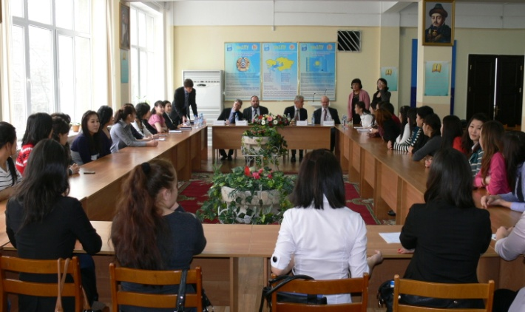

**Международное сотрудничество**

Профессорско-преподавательский состав института тесно сотрудничают с различными зарубежными вузами и международными научными центрами в области образования и науки. В числе которых Базисный исследовательский центр (Маями, Флорида, США); Объединенный Институт ядерных исследований (ОИЯИ, Дубна); ЦЕРН (Женева, Швейцария); Корейский институт образования первой степени (KIAS, Южная Корея); Японский Институт прикладных исследований (Токио), Институт физики им.П.Н. Лебедева РАН (Москва) и др.

**Студенческая жизнь**

Студенты института активно участвуют в научной и общественной деятельности института и университета. Работает студенческий деканат и различные кружки, КВН и спортивные секции. Ежегодно для студентов организуются научно-практические конференции, где студенты имеют возможность докладывать свои результаты по НИРС и в дальнейшем участвовать в республиканских научных конкурсах.

В условиях продвижение академической мобильности студентов обучающиеся имеют возможность пройти обучения одного академического периода в различных вузах Казахстана и зарубежья.

**Материально-техническая база**

Институт математики, физики и информатики занимает отдельный учебный корпус, оснащенный современными учебными кабинетами, учебно-научными лабораториями, лекционными аудиториями, актовым залом, компьютерными классами.

Функционируют 12 учебных лабораторий физического и технического профиля. Лекционные аудитории оборудованы интерактивными досками и мультимедийными проекторами. Имеющееся оборудование соответствует целям и задачам подготовки высококвалифицированных специалистов, развитию научных исследований.

Библиотечный фонд составляет более 1,5 миллионов экземпляров книг, работает зал электронных ресурсов учебно-методических пособий для организации самостоятельной работы студентов. В институте действуют 10 компьютерных классов, подключенных к глобальной сети Интернет.

